LES SUITES – Chapitre 1/2
Tout le cours en vidéo : https://youtu.be/MJv7_pkFcdA

Partie 1 : Raisonnement par récurrence

1) Le principe
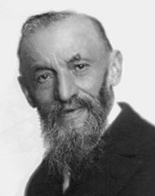
C'est au mathématicien italien Giuseppe Peano (1858 ; 1932), ci-contre, que l'on attribue le principe du raisonnement par récurrence. Le nom a probablement été donné par Henri Poincaré (1854 ; 1912).

On considère une file illimitée de dominos placés côte à côte. La règle veut que lorsqu'un domino tombe, alors il fait tomber le domino suivant et ceci à n'importe quel niveau de la file.
Alors, si le premier domino tombe, on est assuré que tous les dominos de la file tombent.
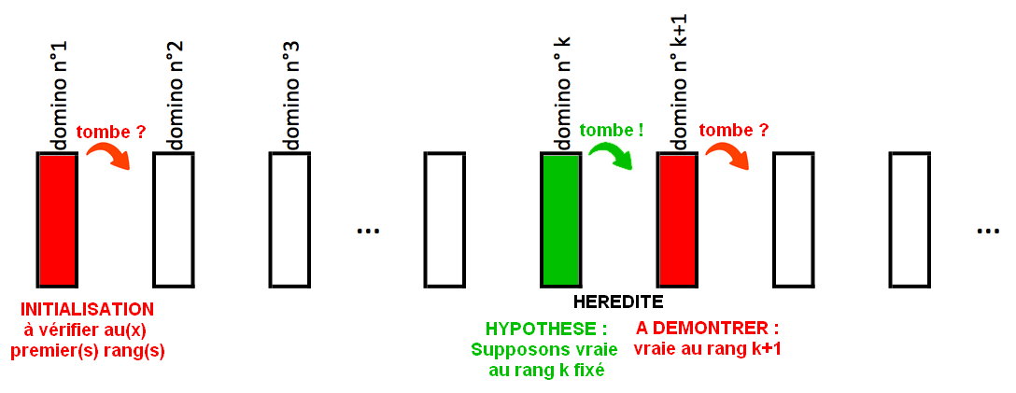

Si on suppose qu'un domino $n° (k)$ tombe alors le domino suivant $n° (k+1)$ tombe également. C’est ce qu’on appelle le principe d’hérédité.

Définition : On dit qu’une propriété est héréditaire à partir d’un certain rang :
Si la propriété est vraie pour un entier $k$, alors elle est vraie pour l’entier $k+1$.

Principe du raisonnement par récurrence :
Si la propriété $P$ est : - vraie au rang $n_{0}$ (Initialisation),
- héréditaire à partir du rang $n_{0}$ (Hérédité),
alors la propriété $P$ est vraie pour tout entier ${n≥n}_{0}$.

Dans l'exemple, le premier domino tombe (initialisation). Ici $n_{0}=1$.
L'hérédité est vérifiée (voir plus haut). On en déduit que tous les dominos tombent.

Remarque : On tente d’utiliser une démonstration par récurrence, lorsqu'une démonstration classique n'est pas possible ou est trop difficile..

Méthode : Démontrer une propriété par récurrence

Vidéo https://youtu.be/udGGlHdSAgc

Démontrer par récurrence que pour tout entier naturel $n$ non nul, on a : $2^{n}>n$.

Correction

- Initialisation pour n=1 : Le premier domino tombe.
$2^{1}=2>1$.
La propriété est donc vraie pour $n=1$.

- Hérédité :
- Hypothèse de récurrence : On suppose que le domino n° (k) tombe.
Supposons qu'il existe un entier $k$ tel que la propriété soit vraie : $2^{k}>k$.

- Démontrons que : Prouvons que le domino n° (k+1) tombe.
La propriété est vraie au rang $k+1$, soit :$2^{k+1}>k+1$ ???

$2^{k}>k$, par hypothèse de récurrence
$$2×2^{k}>2×k$$
$$2^{k+1}>2k$$
$$2^{k+1}>k+k$$
$2^{k+1}>k+k≥k+1$, car $k≥1$
${ 2}^{k+1}>k+1$ Le domino n° (k+1) tombe.

- Conclusion : Tous les dominos tombent.
La propriété est vraie pour $n=1$ et héréditaire à partir de ce rang. D'après le principe de récurrence, elle est vraie pour tout entier naturel $n$ non nul, soit : $2^{n}>n$.

2) Exemples avec les suites

Méthode : Démontrer par récurrence l’expression générale d’une suite

Vidéo https://youtu.be/OIUi3MG8efY

On considère la suite $(u_{n})$définie pour tout entier naturel $n$ par $u_{n+1}=u_{n}+2n+3$ et $u_{0}=1$.
Démontrer par récurrence que : $u_{n}={\left(n+1\right)}^{2}$.

Correction

- Initialisation : Le premier domino tombe.
${{\left(0+1\right)}^{2}=1=u}_{0}$.
La propriété est donc vraie pour $n=0$.

- Hérédité :
- Hypothèse de récurrence : On suppose que le domino n° (k) tombe.
Supposons qu'il existe un entier $k$ tel que la propriété soit vraie : $u_{k}={\left(k+1\right)}^{2}$.
- Démontrons que : Prouvons que le domino n° (k+1) tombe.
La propriété est vraie au rang $k+1$, soit : $u_{k+1}={\left(k+1+1\right)}^{2}$, soit encore :
$u_{k+1}={\left(k+2\right)}^{2}$ ???

$u_{k+1}=u_{k}+2k+3$, par définition
$={\left(k+1\right)}^{2}+2k+3$, par hypothèse de récurrence
$=k^{2}+2k+1+2k+3$
$=k^{2}+4k+4$
$={\left(k+2\right)}^{2}$ Le domino n° (k+1) tombe.

- Conclusion : Tous les dominos tombent.
La propriété est vraie pour $n=0$ et héréditaire à partir de ce rang. D'après le principe de récurrence, elle est vraie pour tout entier naturel $n$, soit : $u_{n}={\left(n+1\right)}^{2}$.

Méthode : Démontrer la monotonie par récurrence
Vidéo https://youtu.be/nMnLaE2RAGk
On considère la suite $(u_{n})$définie pour tout entier naturel $n$ par $u_{n+1}=$ $\frac{1}{3}$ $u_{n}+2$ et $u_{0}=2$.
Démontrer par récurrence que la suite $(u_{n})$est croissante.

Correction
On va démontrer que pour tout entier naturel $n$, on a : $u_{n+1}≥u_{n}$
- Initialisation : $u_{0}=2$ et $u_{1}=$ $\frac{1}{3}$ $u_{0}+2=$ $\frac{1}{3}$ $×2+2=$ $\frac{8}{3}$ $>2$
donc $u_{1}≥u_{0}$.
La propriété est donc vraie pour $n=0$.

- Hérédité :
- Hypothèse de récurrence :
Supposons qu'il existe un entier $k$ tel que la propriété soit vraie : $u_{k+1}≥u_{k}$.
- Démontrons que : La propriété est vraie au rang $k+1$, soit : $u_{k+2}≥u_{k+1}$.

On a $u_{k+1}≥u_{k}$ donc :
$\frac{1}{3}u_{k+1}≥\frac{1}{3}u_{k}$
$\frac{1}{3}u_{k+1}+2≥\frac{1}{3}u_{k}+2$
$u_{k+2}≥u_{k+1}$.

- Conclusion :
La propriété est vraie pour $n=0$ et héréditaire à partir de ce rang. D'après le principe de récurrence, elle est vraie pour tout entier naturel $n$, soit : $u_{n+1}≥u_{n}$ et donc la suite $(u_{n})$ est croissante.
3) Inégalité de Bernoulli

Propriété : Soit un nombre réel $a$ positif.
Pour tout entier naturel $n$, on a : ${\left(1+a\right)}^{n}≥1+na$.

Démonstration au programme :

Vidéo https://youtu.be/H6XJ2tB1_fg

- Initialisation :
${\left(1+a\right)}^{0}=1$ et $1+0×a=1$.
La propriété est vraie pour $n=0$.

- Hérédité :
- Hypothèse de récurrence :
Supposons qu'il existe un entier $k$tel que la propriété soit vraie : ${\left(1+a\right)}^{k}≥1+ka$
- Démontrons que : La propriété est vraie au rang $k+1$, soit :
${\left(1+a\right)}^{k+1}≥1+\left(k+1\right)a$

On a : ${\left(1+a\right)}^{k}≥1+ka$, d'après l'hypothèse de récurrence.
Donc : ${\left(1+a\right)\left(1+a\right)}^{k}≥\left(1+a\right)\left(1+ka\right)$
${\left(1+a\right)}^{k+1}≥1+ka+a+ka^{2}$
${\left(1+a\right)}^{k+1}≥1+\left(k+1\right)a+ka^{2}≥1+\left(k+1\right)a$, car $ka^{2}≥0$.
Donc : ${\left(1+a\right)}^{k+1}≥1+\left(k+1\right)a$.

- Conclusion :
La propriété est vraie pour $n=0$et héréditaire à partir de ce rang. D'après le principe de récurrence, elle est vraie pour tout entier naturel $n$ soit : ${\left(1+a\right)}^{n}≥1+na$.

4) Le rôle de l’initialisation dans une démonstration par récurrence

L'initialisation (le 1er domino tombe) est indispensable dans une démonstration par récurrence, sinon on peut démontrer des propriétés fausses !

En effet, démontrons par exemple que la propriété « $2^{n}$ est divisible par $3$ » est héréditaire sans vérifier l'initialisation.
Supposons qu'il existe un entier $k$ tel que « $2^{k}$ est divisible par $3$ ». Donc il existe un entier $p$ tel que : $2^{k}=3p.$

$$2^{k+1} = 2^{k}×2$$
$= 3p×2$ (d'après l'hypothèse de récurrence).
$= 6p$
$$=3×2p$$

Donc $2^{k+1}$ est divisible par $3$. L'hérédité est vérifiée et pourtant la propriété n'est jamais vraie.

Partie 2 : Limite finie ou infinie d'une suite

1) Limite infinie

Définition :
On dit que la suite $(u_{n})$ admet pour limite $+∞$,
si $u_{n}$est aussi grand que l’on veut à partir d'un certain rang et on note :
$\lim_{n→+∞}{u_{n}=+∞}$.
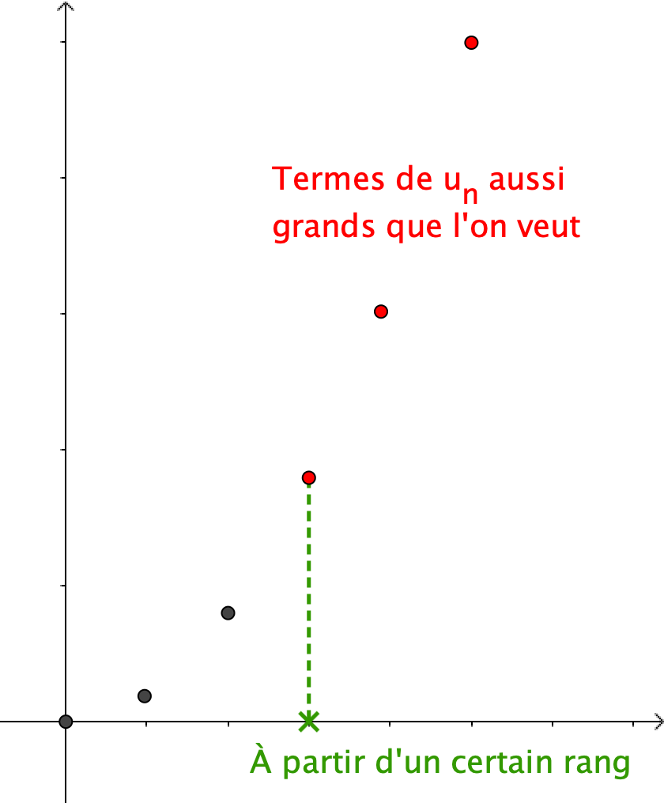
Exemple :
La suite $(u_{n})$ définie pour tout $n$ par $u_{n}=n^{2}$ a pour limite $+∞$.
On a par exemple : $u_{100}={100}^{2}=10000$
$u_{1000}={1000}^{2}=1 000 000$

Les termes de la suite deviennent aussi grands que l'on veut à partir d'un certain rang.

Si on prend un réel 𝑎 quelconque, l'intervalle ]𝑎 ; +∞[ contient tous les termes de la suite à partir d'un certain rang.

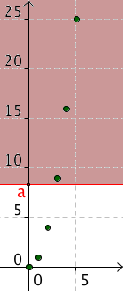
Définitions : - On dit que la suite $(u_{n})$ admet pour limite $+∞$ si tout intervalle $\left]a ; +∞\right[$, $a$ réel, contient tous les termes de la suite à partir d'un certain rang et on note :
$\lim_{n→+∞}{u_{n}=+∞}$.
- On dit que la suite $\left(u_{n}\right)$admet pour limite $-∞$ si tout intervalle $\left]-∞ ; b\right[$, $b$ réel, contient tous les termes de la suite à partir d'un certain rang et on note :
$\lim_{n→+∞}{u_{n}=-∞}$.

Langage naturel
Définir fonction seuil(A)

n ← 0
u ← 2

Tant que u < A
n ← n + 1
u ← 4u
Fin Tant que

Afficher n
Algorithme permettant de déterminer un rang à partir duquel une suite croissante de limite infinie est supérieure à un nombre réel A :

On considère la suite $(u_{n})$ définie par $u_{0}=2$ et pour tout entier $n$, $u_{n+1}=4u_{n}$.
Cette suite est croissante et admet pour limite $+∞$.

En appliquant l’algorithme ci-contre avec A = 100, on obtient en sortie $n=3$.
A partir du terme $u_{3}$, les termes de la suite dépassent 100.

Le programme correspondant dans différents langages :

TI | CASIO | Python
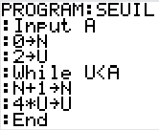 | 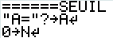  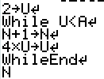 | 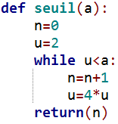

2) Limite finie

Définition :
On dit que la suite $(u_{n})$ admet pour limite $L$,
si $u_{n}$est aussi proche de $L$ que l’on veut à partir d'un certain rang et on note :
$\lim_{n→+∞}{u_{n}=L}$.
Une telle suite est dite convergente.
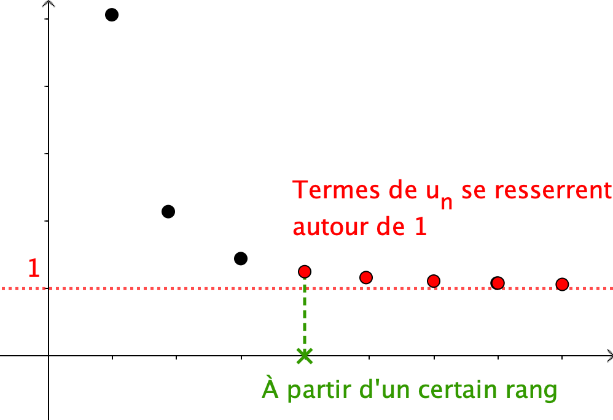
Exemple : La suite $(u_{n})$ définie pour tout $n$ non nul par $u_{n}=1+$ $\frac{1}{n^{2}}$ a pour limite 1.
On a par exemple :
$u_{100}=1+$ $\frac{1}{{100}^{2}}=1,0001$
$u_{1000}=1+$ $\frac{1}{{1000}^{2}}=1,000001$

Les termes de la suite se resserrent autour de 1 à partir d'un certain rang.

Si on prend un intervalle ouvert quelconque contenant 1, tous les termes de la suite appartiennent à cet intervalle à partir d'un certain rang.

Définition : On dit que la suite $(u_{n})$ admet pour limite $L$ si tout intervalle ouvert contenant $L$ contient tous les termes de la suite à partir d'un certain rang et on note :
$\lim_{n→+∞}{u_{n}=L}$.

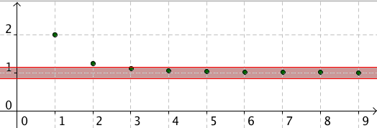

Définition : Une suite qui n'est pas convergente est dite divergente.

Remarque :
Une suite qui est divergente n'admet pas nécessairement de limite infinie.
Par exemple, la suite de terme générale ${\left(-1\right)}^{n}$ prend alternativement les valeurs –1 et 1. Elle n'admet donc pas de limite finie, ni infinie. Elle est donc divergente.

3) Limites des suites usuelles

Propriétés :
-$\lim_{n→+∞}{n=+∞}$, $\lim_{n→+∞}{n^{2}=+∞}$, $\lim_{n→+∞}{\sqrt{n}=+∞}$.
- $\lim_{n→+∞}{\frac{1}{n}=0}$, $\lim_{n→+∞}{\frac{1}{n^{2}}=0}$, $\lim_{n→+∞}{\frac{1}{\sqrt{n}}=0}$.

Démonstration de : $\lim_{n→+∞}{\frac{1}{n}=0}$
Soit un intervalle quelconque ouvert $\left]-a ;a\right[$, $a$ réel positif non nul, contenant 0.
Pour tout $n$, tel que : $n>$ $\frac{1}{a}$, on a : $0<$ $\frac{1}{n}$ $<a$ et donc $\frac{1}{n}$ $∈\left]-a ;a\right[$
Ainsi, à partir d'un certain rang, tous les termes de la suite appartiennent à l'intervalle $\left]-a ;a\right[$ et donc $\lim_{n→+∞}{\frac{1}{n}=0}$.

Partie 3 : Opérations sur les limites

1) Utiliser les propriétés des opérations sur les limites

SOMME
$$\lim_{n→+∞}{u_{n}=}$$ | $$L$$ | $$L$$ | $$L$$ | $$+∞$$ | $$-∞$$ | $$+∞$$
$$\lim_{n→+∞}{v_{n}=}$$ | $$L'$$ | $$+∞$$ | $$-∞$$ | $$+∞$$ | $$-∞$$ | $$-∞$$
$$\lim_{n→+∞}{u_{n}+v_{n}=}$$ | $$L + L'$$ | $$+∞$$ | $$-∞$$ | $$+∞$$ | $$-∞$$ | F.I.*

* Forme indéterminée : On ne peut pas prévoir la limite éventuelle.

PRODUIT $∞$ désigne $+∞$ ou $-∞$
$$\lim_{n→+∞}{u_{n}=}$$ | $$L$$ | $$L$$ | $$∞$$ | $$0$$
$$\lim_{n→+∞}{v_{n}=}$$ | $$L'$$ | $$∞$$ | $$∞$$ | $$∞$$
$$\lim_{n→+∞}{u_{n}v_{n}=}$$ | $L L'$ | $$∞$$ | $$∞$$ | F.I.

On applique la règle des signes pour déterminer si le produit est $+∞$ ou $-∞$.

QUOTIENT $∞$ désigne $+∞$ ou $-∞$
$$\lim_{n→+∞}{u_{n}=}$$ | $$L$$ | $L≠0$ | $$L$$ | $$∞$$ | $$∞$$ | $$0$$
$$\lim_{n→+∞}{v_{n}=}$$ | $L'≠0$ | $0$ | $$∞$$ | $L$ | $$∞$$ | $$0$$
$$\lim_{n→+∞}{\frac{u_{n}}{v_{n}}=}$$ | $$\frac{L}{L'}$$ | $$∞$$ | $$0$$ | $$∞$$ | F.I. | F.I.

On applique la règle des signes pour déterminer si le quotient est $+∞$ ou $-∞$.

Tous ces résultats sont intuitifs. On retrouve par exemple, un principe sur les opérations de limite semblable à la règle des signes établie sur les nombres relatifs.

Méthode : Calculer la limite d'une suite à l'aide des formules d'opération

Vidéo https://youtu.be/v7hD6s3thp8

Calculer les limites : a) $\lim_{n→+∞}{n^{2}+n}$ b) $\lim_{n→+∞}\left(\frac{1}{\sqrt{n}}+1\right)\left(n^{2}+3\right)$ c) $\lim_{n→+∞}{\frac{2}{-n^{2}-3}}$

Correction
a) $\lim_{n→+∞}{n^{2}+n=}?$
$\left\{\begin{aligned}\lim_{n→+∞}{n^{2}=+∞} \\ \lim_{n→+∞}{n=+∞} \end{aligned}\right.$
D'après la propriété donnant la limite d'une somme : $\lim_{n→+∞}{n^{2}+n=}+∞$

b) $\lim_{n→+∞}\left(\frac{1}{\sqrt{n}}+1\right)\left(n^{2}+3\right)= ?$
$\left\{\begin{aligned}\lim_{n→+∞}{\frac{1}{\sqrt{n}}}=0 donc \lim_{n→+∞}\left(\frac{1}{\sqrt{n}}+1\right)=1 \\ \lim_{n→+∞}{n^{2}=+∞} donc \lim_{n→+∞}\left(n^{2}+3\right)=+∞\end{aligned}\right.$
D'après la propriété donnant la limite d’un produit : $\lim_{n→+∞}\left(\frac{1}{\sqrt{n}}+1\right)×\left(n^{2}+3\right)=+∞$

c) $\lim_{n→+∞}{\frac{2}{-n^{2}-3}= ?}$
$\left\{\begin{aligned}\lim_{n→+∞}{2=2}←Dans la pratique, on ne l^{'}écrit pas, car évident ! \\ \lim_{n→+∞}{n^{2}=+∞} donc \lim_{n→+∞}{-n^{2}=-∞} et donc \lim_{n→+∞}{-n^{2}-3=-∞}\end{aligned}\right.$
D'après la propriété donnant la limite d'un quotient : $\lim_{n→+∞}{\frac{2}{-n^{2}-3}=0}$

2) Cas des formes indéterminées

Il est important de reconnaître les formes indéterminées pour lesquelles il faudra utiliser des calculs algébriques ou utiliser d'autres propriétés sur les calculs de limites afin de lever l'indétermination.

Les quatre formes indéterminées à reconnaître sont :
$"∞-∞"$, "$0×∞$", $"\frac{∞}{∞}"$ et $"\frac{0}{0}"$.

Méthode : Lever une indétermination à l’aide d’une factorisation (1)
Vidéo https://youtu.be/RQhdU7-KLMA

Déterminer les limites suivantes : a) $\lim_{n→+∞}{n-3\sqrt{n}}$ b) $\lim_{n→+∞}{n^{2}-5n+1}$

Correction
a) $\lim_{n→+∞}{n-3\sqrt{n}}= ?$
• $\left\{\begin{aligned}\lim_{n→+∞}{n=+∞} \\ \lim_{n→+∞}{-3\sqrt{n}=-∞}\end{aligned}\right.$
Il s'agit d'une forme indéterminée du type $"∞-∞"$.
• Levons l’indétermination :
$$n-3\sqrt{n}=n\left(1-\frac{3\sqrt{n}}{n}\right)=n\left(1-\frac{3{\left(\sqrt{n}\right)}^{2}}{n\sqrt{n}}\right)=n\left(1-\frac{3}{\sqrt{n}}\right)$$
• $\left\{\begin{aligned}\lim_{n→+∞}{n=+∞} \\ \lim_{n→+∞}{\frac{3}{\sqrt{n}}} =0 donc \lim_{n→+∞}{1-} \frac{3}{\sqrt{n}} =1\end{aligned}\right.$
Donc, comme limite d'un produit : $\lim_{n→+∞}{n\left(1-\frac{3}{\sqrt{n}}\right)}=+∞$
Soit : $\lim_{n→+∞}{n-3\sqrt{n}}=+∞$

b) $\lim_{n→+∞}{n^{2}-5n+1}= ?$
• $\left\{\begin{aligned}\lim_{n→+∞}{n^{2}=+∞ } \\ \lim_{n→+∞}{-5n+1=-∞}\end{aligned}\right.$
Il s'agit d'une forme indéterminée du type $"∞-∞"$.
• Levons l’indétermination en factorisant par le monôme de plus haut degré :
$$n^{2}-5n+1=n^{2}\left(1-\frac{5n}{n^{2}}+\frac{1}{n^{2}}\right)=n^{2}\left(1-\frac{5}{n}+\frac{1}{n^{2}}\right)$$
• $\left\{\begin{aligned}\lim_{n→+∞}{ } \frac{5}{n} =0 \\ \lim_{n→+∞}{ }\frac{1}{n^{2}} =0\end{aligned}\right.$
Donc, comme limite d’une somme : $\lim_{n→+∞}{1-\frac{5}{n}+\frac{1}{n^{2}}}=1$
• $\left\{\begin{aligned}\lim_{n→+∞}{n^{2}=+∞} \\ \lim_{n→+∞}{1-\frac{5}{n}+\frac{1}{n^{2}}}=1\end{aligned}\right.$
Donc, comme limite d’un produit : $\lim_{n→+∞}{n^{2}\left(1-\frac{5}{n}+\frac{1}{n^{2}}\right)}=+∞$
Soit : $\lim_{n→+∞}{n^{2}-5n+1}=+∞$.

Méthode : Lever une indétermination à l’aide de factorisations (2)
Vidéo https://youtu.be/wkMleHBnyqU
Vidéo https://youtu.be/loytWsU4pdQ

Déterminer les limites suivantes : a) $\lim_{n→+∞}{\frac{5n^{2}+4}{4n^{2}+3n}}$ b) $\lim_{n→+∞}{\frac{3n^{2}+n}{n+3}}$

Correction

a) $\lim_{n→+∞}{\frac{5n^{2}+4}{4n^{2}+3n}}= ?$

• $\left\{\begin{aligned}\lim_{n→+∞}{5n^{2}+4}=+∞ \\ \lim_{n→+∞}{4n^{2}+3n}=+∞\end{aligned}\right.$
Il s'agit d'une forme indéterminée du type $"\frac{∞}{∞}"$.
• Levons l’indétermination en factorisant le numérateur et le dénominateur par le monôme de plus haut degré :
$$\frac{5n^{2}+4}{4n^{2}+3n}=\frac{n^{2}}{n^{2}}×\frac{5+\frac{4}{n^{2}}}{4+\frac{3n}{n^{2}}}=\frac{5+\frac{4}{n^{2}}}{4+\frac{3}{n}}$$
• $\left\{\begin{aligned}\lim_{n→+∞}{ } \frac{4}{n^{2}} =0 donc \lim_{n→+∞}{5+} \frac{4}{n^{2}} =5 \\ \lim_{n→+∞}{\frac{3}{n}}=0 donc\lim_{n→+∞}{4+} \frac{3}{n} =4 comme limites de sommes \end{aligned}\right.$
Donc, comme limite d'un quotient : $\lim_{n→+∞}{ }$ $\frac{5+\frac{4}{n^{2}}}{4+\frac{3}{n}}$ $=\frac{5}{4}$.
Et donc : $\lim_{n→+∞}{\frac{5n^{2}+4}{4n^{2}+3n}}$ $=\frac{5}{4}$.

b) $\lim_{n→+∞}{\frac{3n^{2}+n}{n+3}}= ?$
• $\left\{\begin{aligned}\lim_{n→+∞}{3n^{2}+n}=+∞ \\ \lim_{n→+∞}{n+3}=+∞ \end{aligned}\right.$
Il s'agit d'une forme indéterminée du type $"\frac{∞}{∞}"$.
• Levons l’indétermination en factorisant le numérateur et le dénominateur par le monôme de plus haut degré :
$$\frac{3n^{2}+n}{n+3}=\frac{n^{2}}{n}×\frac{3+\frac{n}{n^{2}}}{1+\frac{3}{n}}=n×\frac{3+\frac{1}{n}}{1+\frac{3}{n}}$$
• $\left\{\begin{aligned}\lim_{n→+∞}{ } \frac{1}{n} =0 donc \lim_{n→+∞}{3+} \frac{1}{n} =3 \\ \lim_{n→+∞}{\frac{3}{n}}=0 donc\lim_{n→+∞}{1+} \frac{3}{n} =1 comme limites de sommes \end{aligned}\right.$
Donc, comme limite d'un quotient : $\lim_{n→+∞}{ }$ $\frac{3+\frac{1}{n}}{1+\frac{3}{n}}$ $=\frac{3}{1}=3$.
• $\left\{\begin{aligned}\lim_{n→+∞}{n}=+∞. \\ \lim_{n→+∞}{\frac{3+\frac{1}{n}}{1+\frac{3}{n}} }=3 \end{aligned} \right.$
Donc, comme limite d’un produit : $\lim_{n→+∞} n×$ $\frac{3+\frac{1}{n}}{1+\frac{3}{n}}$ $=+∞$.
Soit $\lim_{n→+∞}{\frac{3n^{2}+n}{n+3}}$ $=+∞$.

Méthode : Lever une indétermination à l’aide de l’expression conjuguée

Vidéo https://youtu.be/9fEHRHdbnwQ

Déterminer la limite : $\lim_{n→+∞}{\sqrt{n+2}-\sqrt{n}}$

Correction
• $\left\{\begin{aligned}\lim_{n→+∞}{\sqrt{n+2}=+∞} \\ \lim_{n→+∞}{\sqrt{n}=+∞} \end{aligned}\right.$
Il s'agit d'une forme indéterminée du type $"∞-∞"$.

• Levons l’indétermination par la méthode de l’expression conjuguée :

$$\sqrt{n+2}-\sqrt{n}=\frac{\left(\sqrt{n+2}-\sqrt{n}\right)\left(\sqrt{n+2}+\sqrt{n}\right)}{\sqrt{n+2}+\sqrt{n}}$$
$$=\frac{{\left(\sqrt{n+2}\right)}^{2}-{\left(\sqrt{n}\right)}^{2}}{\sqrt{n+2}+\sqrt{n}}$$
$$=\frac{n+2-n}{\sqrt{n+2}+\sqrt{n}}$$
$$=\frac{2}{\sqrt{n+2}+\sqrt{n}}$$

• Or, comme limite d'une somme : $\lim_{n→+∞}{\sqrt{n+2}+\sqrt{n}}=+∞$
Et donc, comme limite d’un quotient : $\lim_{n→+∞}{ }\frac{2}{\sqrt{n+2}+\sqrt{n}}$ $=0$.
Soit : $\lim_{n→+∞}{\sqrt{n+2}-\sqrt{n}}=0$.

Hors du cadre de la classe, aucune reproduction, même partielle, autres que celles prévues à l'article L 122-5 du code de la propriété intellectuelle, ne peut être faite de ce site sans l'autorisation expresse de l'auteur.
www.maths-et-tiques.fr/index.php/mentions-legales

